การจัดทำแผนการจัดประสบการณ์ ภาคเรียนที่ 1 ครั้งที่ 2

ผังมโน หน่วย วันสำคัญ

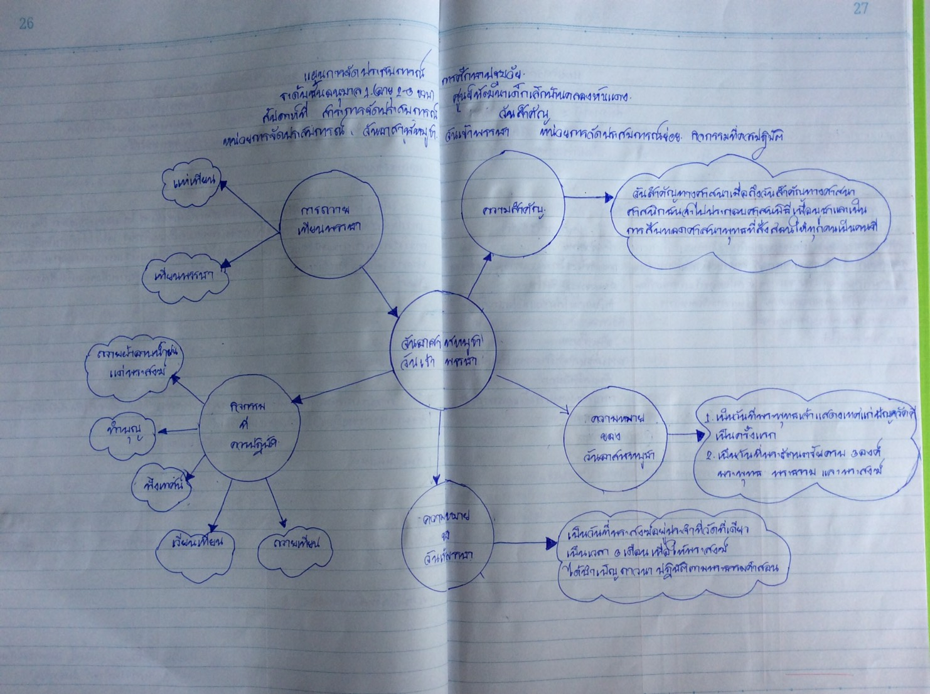

กิจกรรมกลางแจ้ง

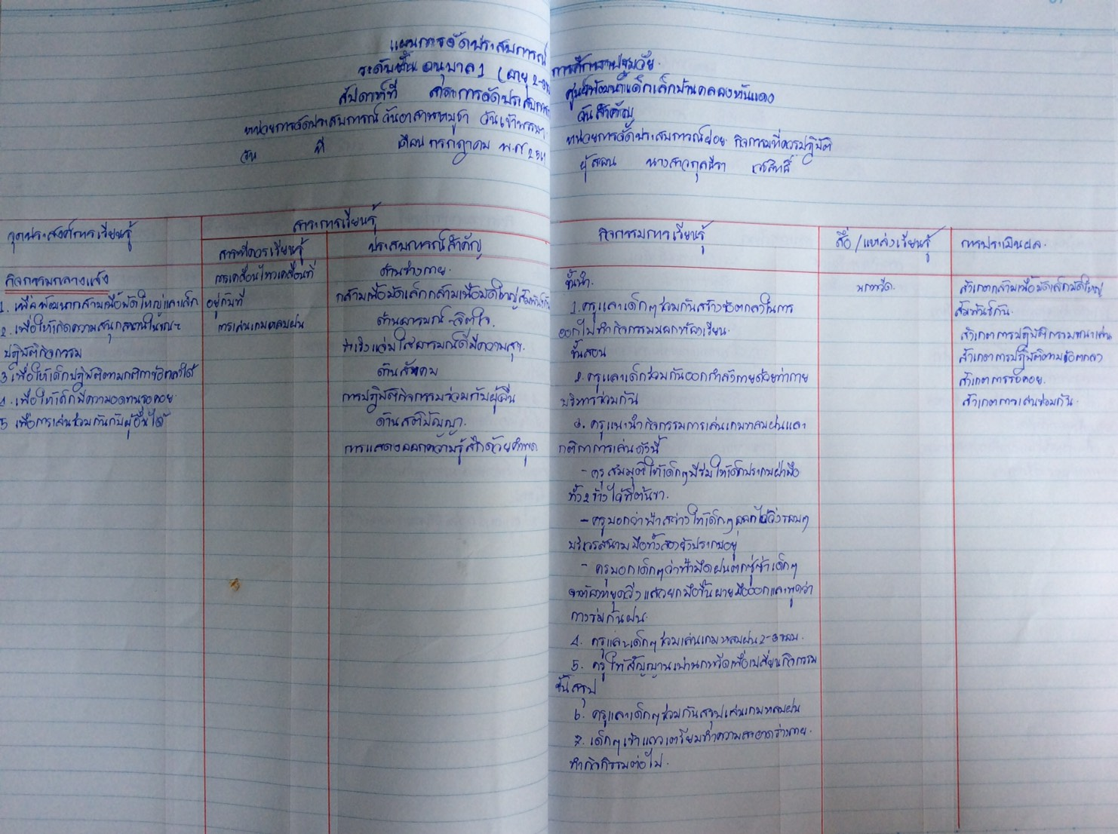

กิจกรรมเกมการศึกษา

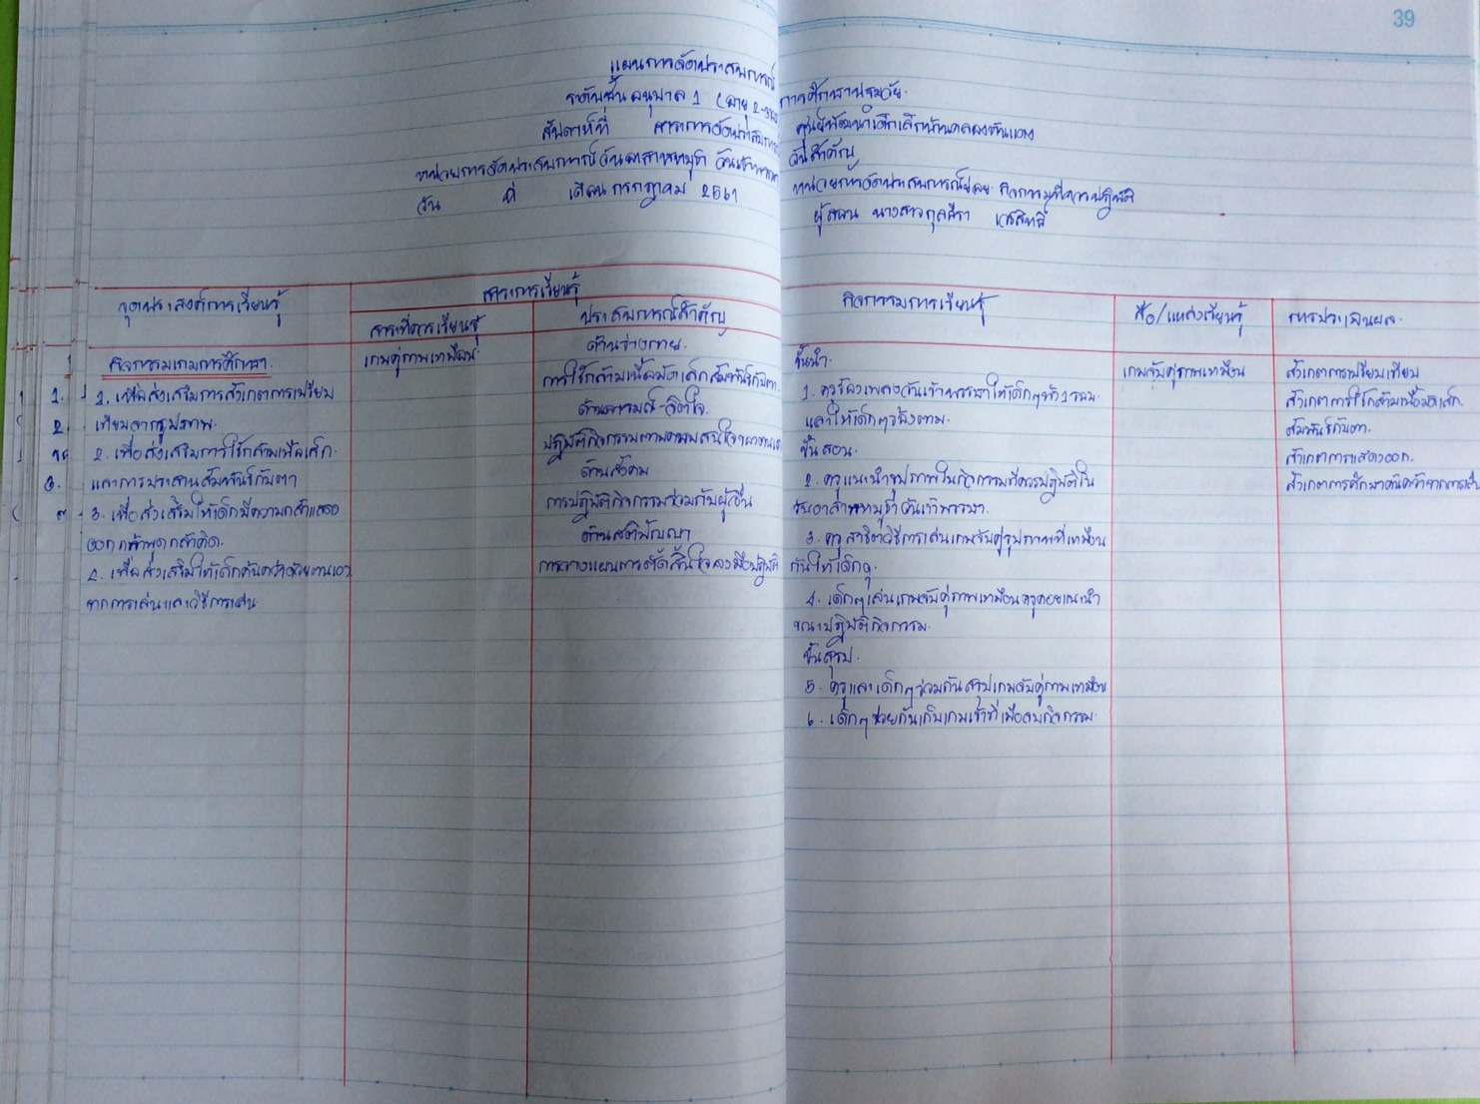

กิจกรรมเสรี

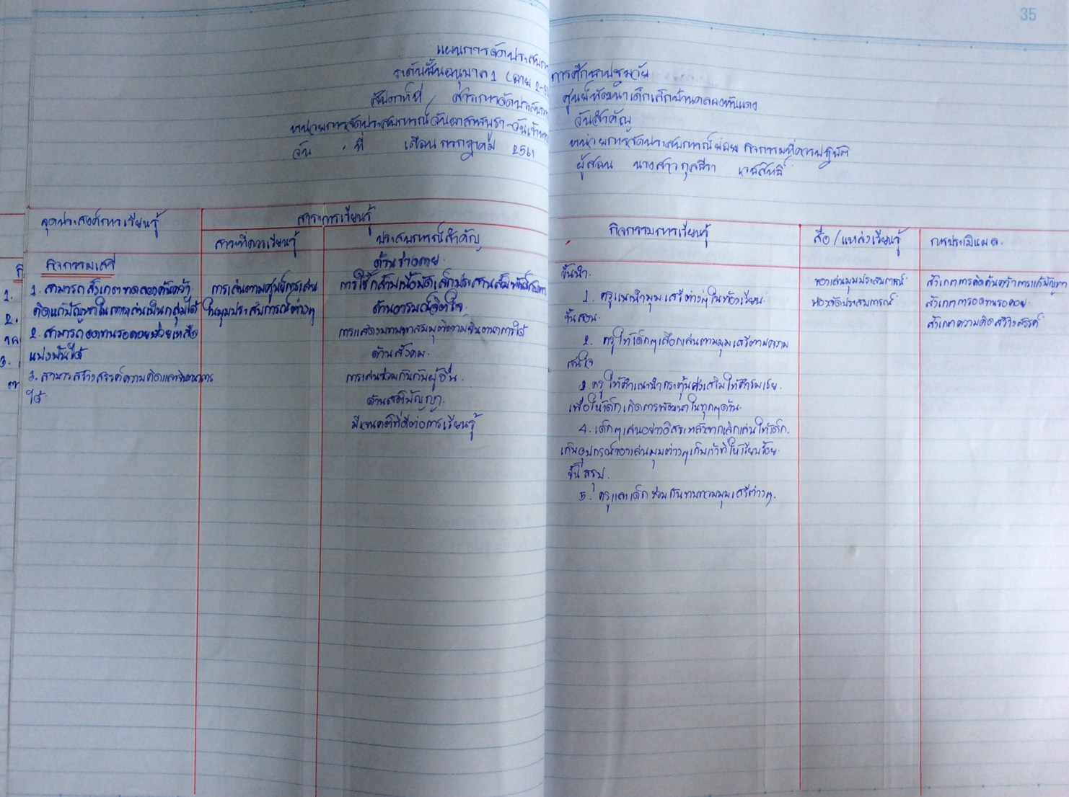

กิจกรรมสร้างสรรค์

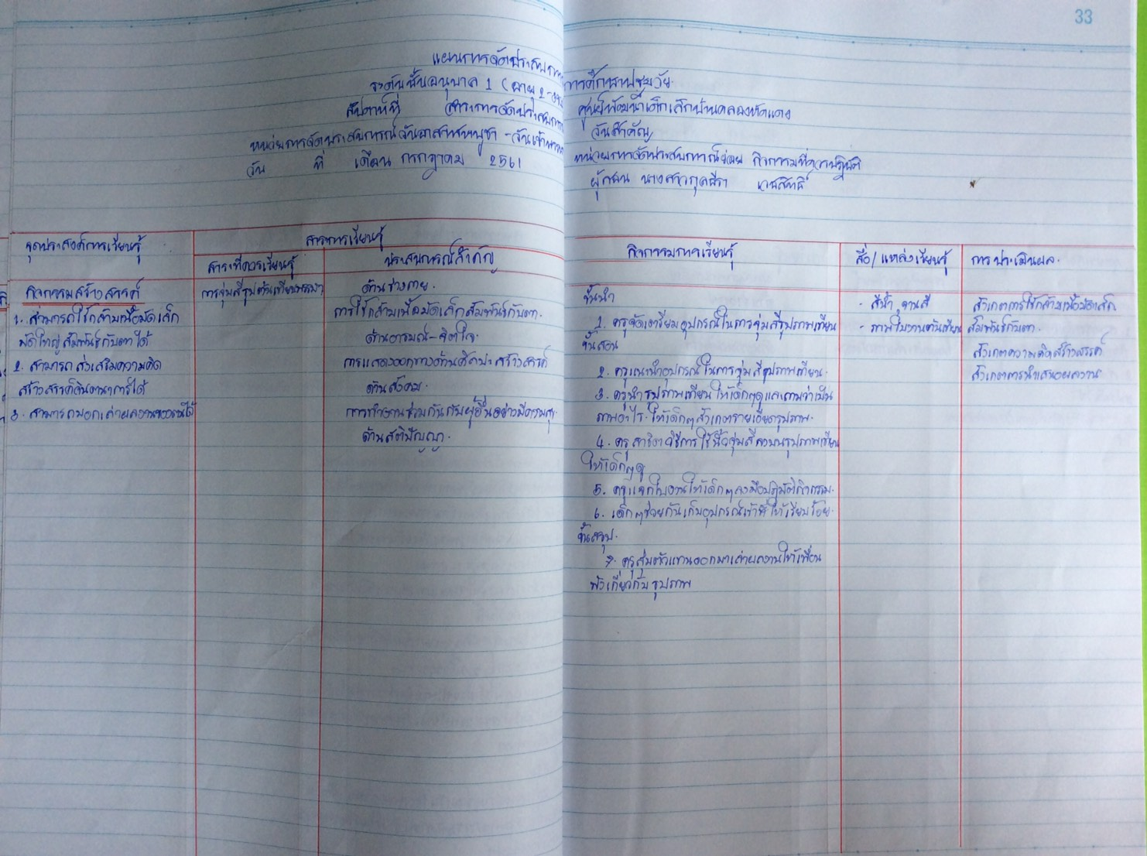

กิจกรรมเสริมประสบการณ์

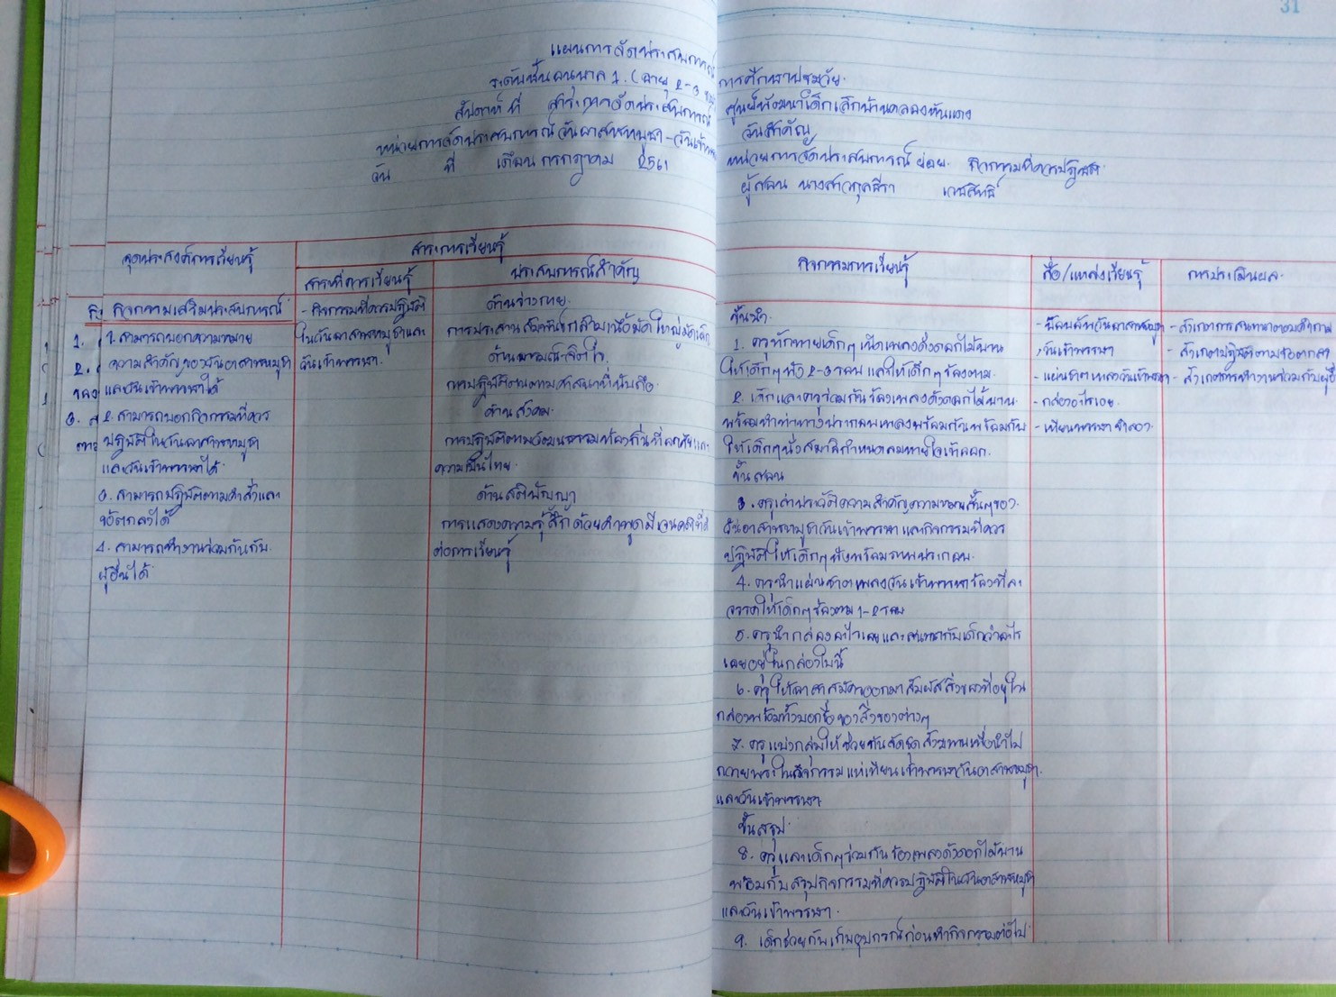

กิจกรรมเคลื่อนไหวและจังหวะ

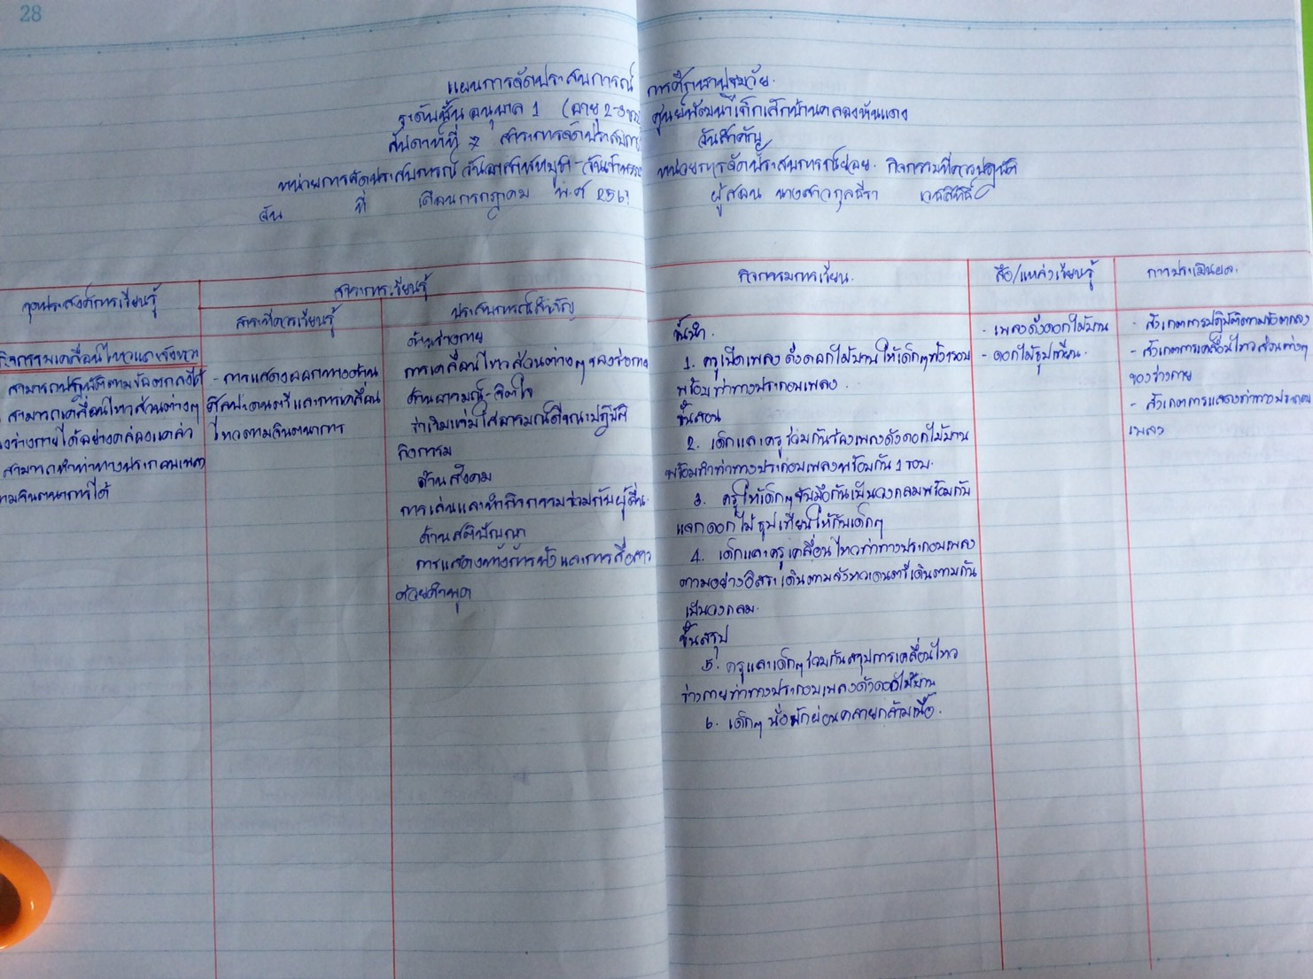

ภาคผนวก

